Счастливая семья:

основные правила счастливой семьи

Каждый мужчина и каждая женщина хочет иметь счастливую семью, быть частью этой самой счастливой семьи. Конечно, если они хотят и готовы создать эту самую семью.
У меня тоже есть семья, в общем-то блог, на котором Вы находитесь как раз наш с супругой, и не зря мы пишем именно о семейных отношениях, потому что мы сами хотим быть счастливыми и не просто хотим, а мы счастливы и хотим делиться нашими маленькими секретами со всеми.
Прежде чем писать дальше, хочу отметить, что желание быть Счастливой семьей недостаточно. Необходимо над этим работать. Нужно выкладываться на все 100%. Конечно, есть счастливые семьи, у которых все изначально складывается гладко, у них все хорошо получается, как бы само собой. Тут много факторов играет роль, но они так же работают над тем, чтобы быть счастливыми. Просто это у них на автомате и не угнетает ни супруга, ни супругу.
Что бы не происходило в семье, в любом случае можно стать счастливой семьей, можно начать с чистого листа. Но чтобы это сделать, нужно обоим супругам приложить усилия и все получится. Прежде советую почить пару статьей именно о психологии женщин и мужчин, это позволит лучше понять друг друга: Психология женщины, психология мужчины, психология отношений.
Теперь давайте с вами рассмотрим несколько аспектов, которые объединяет все счастливые семьи, это будет интересно не только тем, кто только хочет создать свою семью или изменить, но и тем у кого уже есть своя семья и все хорошо у них, дай бог вам счастья
Кстати, каждая семья счастлива по-своему, точно также, как и каждая семья несчастна по-своему. Поэтому нигде и никогда вы не найдете точного рецепта, как стать счастливой семьей. Все дела в Вас самих, то как вы относитесь друг к другу, как общаетесь, что делаете и тому подобное. Ниже вы увидите основу, то что объединяет все счастливые семьи, а выводы Вы должны сделать сами.

Любовь в семье
Это может показаться банальным, но любовь — основа счастливых отношений. Ведь любовь и связала вас вместе. Вообще любовь — отдельная и огромная тема, и очень важная. Если вы любите друг друга, значит все у Вас получится. Всегда напоминайте себе, что вы любите свою семью. Это важно. И нужно понимать, что и Вас любят члены вашей семьи.
Будьте терпеливы, когда, например, муж не замечает новой стрижки, или жена не хочет смотреть с вами хоккей, или ребенок сломал что-то, а может родителя не пускают на улицу гулять. Любовь - это забота друг о друге. Счастливая семья заботится и понимает друг друга во всем.
Нужно понимать, любовь — либо она есть, либо ее нет. Не люблю вообще так говорить, но если есть конфликты в семье, хорошо подумайте об этом (очень хорошо подумайте, но не делайте поспешных выводов).

Общение друг с другом
Счастливая семья — это постоянное общение. Я считаю, что это очень важный аспект. Но имею я ввиду общение не поверхностное, например, обсуждение бытовых проблем, просмотренного фильма, новостей с работы и так далее. Общение должно быть глубоким и качественным.
Разговаривать нужно не только много, но и качественно. Причем если вы общаетесь, а в это время супруга готовит обед, а вы просматриваете новости, то это не то. Даже если вы просто сидите друг с другом наедине, а вас постоянно что-то отвлекает, вроде звонков, то это тоже не то. Общаться нужно глубоко и по существу, с пониманием, с доверием. Обсуждать можно не только проблемы, тем для разговоров очень много.
Многие говорят, мол нет времени, нужно сделать то, то и то. Это все «отмазки» находите время, только так можно реально решить множество проблем. Даже общение таким образом с детьми сблизит родителей и детей. С помощью глубокого и качественного общения появится понимание, доверие в семье.
Уважайте друг друга, выслушайте не перебивая, объясните спокойно, мол так и так, не держите ничего внутри, не скрывайте, улыбайтесь, шутите и так далее. В конце концов общение становится приятным и при помощи такого общение разгружается эмоциональная напряженность. Даже после тяжелого рабочего дня становится легко и приятно.
Разговаривайте обо всем, не только о проблемах. Общение превратиться в очень хорошее время провождения семьи.

Цените друг друга
Счастливая семья всегда ценит друг друга. Появляется постоянное чувство что вы нужны друг другу, это очень важная вещь в семье. Все члены семьи должны понимать, что их ценят, любят и уважают. Не забывайте говорить друг другу «спасибо». В счастливых семьях это становится обычным делом. Простые слова благодарности делают семью сильнее и счастливее.
Поцелуи и объятия тоже играют огромную роль в семье. Особенно дети должны понимать, что родители их любят и могут защитить в любую минуту. Сразу вспоминаю, как мой маленький сынок, несколько месяцев от роду, иногда ночью в кроватке начинал плакать, а подойдя мне или супруге, услышав наш голос, снова засыпал. Так дети понимают, что родители рядом и защищают их, тогда чувство тревоги проходит у ребенка и он снова засыпает.
Каждый в семье должен понимать, что вы друг друга цените, любите и защищаете.

Познавайте новое вместе
Когда семья что-то узнает новое вместе, происходит еще большее сближение. Возникает вопрос, а что познавать? Чему учиться?  Все просто, учитесь вместе кататься на коньках или на лыжах, учитесь танцевать или рисовать. Даже учите вместе с детьми новые языки. Таким образом вы больше проводите время вместе, больше общаетесь и при этом это очень интересно. Ведь кататься на коньках очень интересно и весело. | 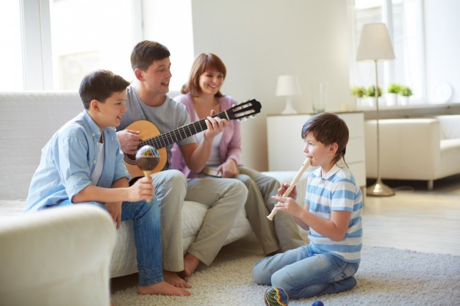
Даже если кто-то в семье уже что-то знает или умеет, пусть научит всех. А детишкам очень интересно учить родителей, объяснять и рассказывать им то, что они не знают. Все это укрепляет семейные отношения.

Веселитесь и смейтесь вместе
Это вытекает в основном из предыдущего. Но не только. Есть очень много вещей, которые вы можете делать вместе: смотреть кино, играть в боулинг, играть настольные игры, рассказывать друг другу интересные смешные истории.
Говорят, что смех продлевает жизнь, а таким образом счастливая семья становится еще крепче и счастливее.

Ужинайте вместе
Конечно это не может быть принудительным, но желательно, чтобы вся семья за ужином собиралась вместе, за одним столом. При этом никакого телевизора, планшета, компьютера и так далее! Это важно. За ужином семья обсуждает некоторые вопросы, делятся впечатлениями о том, как прошел день или неделя.
Ужин вместе это еще один способ поговорить друг с другом, поделиться своим мнением, рассказать что-то важно и так далее. Причем ужин можно провести очень весело и засидеться за столом можно на долго))).

Делайте сюрпризы друг другу
Счастливая семья всегда хочет порадовать друг друга. Один из вариантов — сделать сюрприз. Причем я не имею ввиду пойти в магазин и купить что-то дорогое. Это тоже можно, и не обязательно дорогое. Можно просто взять и что-то сделать приятное друг другу, которое не будет стоить практически ничего.
Дети рисуют открытки мамам или папам, потом дарят — приятно очень и родителям, и детям. Взрослые тоже так могут, например, жена хотела, чтобы в шкафу было больше полок, при этом перекладина для вешалок не нужна особо. Я взял, убрал эту перекладину, из дсп вырезал полки, вмонтировал. Супруга пришла, а я ей шкаф открываю и говорю, мол вот места сколько стало.
Приятно не только супруге, но и мне стало. Так что нужно не просто подарки делать, а делать сюрпризы. Это весело и приятно.

Выделяйте время для себя
Счастливая семья - это не только все время быть вместе. У каждого члена семьи должны быть свои увлечения. Причем нужно делать это не с семьей. Например, супруге нужно почитать хороший роман. Или супругу нужно съездить на рыбалку. К сожалению, у многих жен рыбалка ассоциируется совсем не с рыбой.
Нужно уважать и понимать друг друга. Каждый в семье чем-то увлекается и на это тоже нужно находить время и оставаться наедине. Побыть наедине самим с собой очень важно, это нужно понимать.

Семейная традиция
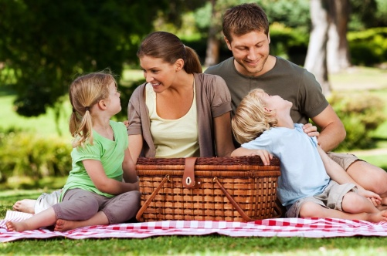 | Очень хорошо, когда счастливая семья имеет свою собственную традицию. Например, раз в году ездить на любимое место у берега озера и жарить шашлыки. При этом хорошо отдохнуть, поиграть в интересные игры, порыбачить с семьей, покупаться и так далее.
Конечно это не обязательно, но эту нужно. Семейная традиция тоже очень сближает семью, делает ее счастливой. Помимо этого, семейная традиция — отличный повод собрать друзей и родственников вместе. Семья ведь не только супруг с супругой и дети, также их родители и дяди с тетями, и дедушки с бабушками и так далее. Общение с родственниками полезно.

Путешествия вместе
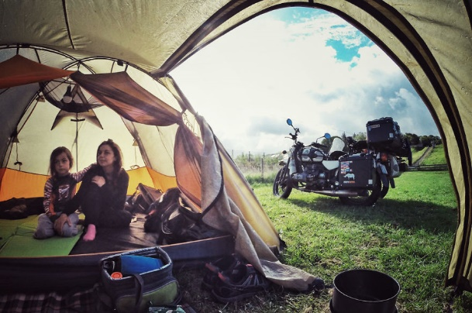 | Счастливая семья всегда путешествует вместе. Это не только хорошее время препровождения. Это нечто большее. Ведь вы вместе, вы узнаете что-то новое, вы отдыхаете вместе, общаетесь и радуетесь вместе. Видеть и посещать новые места, испытывать эмоции — очень сближает семью.
Путешествия могут быть не только большими, как например поехать на море или за границу. Можно чаще делать мелкие путешествия, например, ездить в соседние города на машине, или посещать интересные места в вашей области. На мой взгляд, даже посещение впервые зоопарка — тоже маленькое путешествие.
Желательно каждой семье взять за правило — путешествовать вместе.
На этом думаю все, теперь вы знаете чем отличается счастливая семья от не счастливой, используйте это и добра всем. Оставляйте комментарии, делитесь новой информацией.

